1 目标、实现范围与实验设计
GB1科学智能体加分项实验报告
本阶段完成题目第1、2、3、4、5、7项：主动学习、不确定性估计、突变数量比较、结构信息、知识图谱和自动化平台对接讨论。第1项选择主动学习路线，第4项选择结构信息路线；交互式Demo不在范围内。没有开展真实湿实验，也没有训练大型蛋白质模型。
加分项 | 实际实现与检查
主动学习 | random、greedy、std_only、mean_plus_std，选后反馈、各臂独立重训
不确定性 | 100棵树预测分歧；独立绝对/尺度残差校准；覆盖率与宽度
突变数量 | HD1、2、3、4各40候选，随机与主动策略同预算比较
结构 | 1PGA参考距离、近邻阈值敏感性、100/960点SASA
知识图谱 | 带来源有向图、查询与保存恢复；真实Agent增强对照
平台讨论 | SiLA2/Opentrons接口、状态、数据、质量和异常流程

数据采用Wu等人的S1，149,361条测量/校准记录，S2插补表不纳入。[1] 使用新拆分种子44、55、66；每组训练2,000条含WT、16条单点及1,983条HD≥2，随机共同留出6,000条再分校准1,000/测试5,000，其余141,361条作候选。抽取不按fitness筛选，并预留至少40条单点候选。
预测器固定为100棵树Random Forest、叶样本最少1、4线程，不在新校准/测试标签上选择参数。全部控制器只在选定候选后取得S1分数。全池4策略与HD分组8策略，每种子12臂、各3轮Top-10，共108轮、1,080条虚拟查询。图谱Agent另有6条件、60条推荐。
新拆分没有用于此前提示调整，但仍来自同一公开蛋白数据；结果不代表跨蛋白泛化。独立校准与测试角色、候选资格、模型版本和运行参数均保存在文件中。

2 主动选样与不确定性评价
设森林预测均值为μ，100棵树预测的样本标准差为s。四种策略分别均匀随机、按μ、按s、按μ+s选样。系数1为预先固定的探索设置，不宣称最优或满足GP-UCB理论条件。[2] 每轮各方法仅加入自身10条新反馈，再重新训练。
全池策略 | 30条推荐均值 ± SD | 30次查询后的最高新增 ± SD
随机 | 0.059 ± 0.020 | 1.027 ± 0.332
预测均值 | 3.419 ± 0.694 | 7.256 ± 0.315
集成分歧 | 2.220 ± 0.643 | 7.294 ± 1.437
均值＋分歧 | 3.479 ± 0.313 | 7.867 ± 0.787

s仅是集成分歧。用独立校准样本分别计算|y−μ|及|y−μ|/max(s,1e−6)，取排序后的第ceil((n+1)×0.9)项作为阈值，构造90%预测区间，下界按非负fitness截到0。每次重训后重新校准；采集分数不使用校准或测试标签。[3,4]
初始随机留出测试 | 实测覆盖率 | 平均区间宽度
绝对残差区间 | 90.7% | 0.209
尺度残差区间 | 89.9% | 0.245

初始误差绝对值与树间分歧的Spearman均值为0.818。表中覆盖率是三个5,000条随机留出测试的均值；宽度单位为S1 fitness。原始分歧没有被直接称为置信区间。
策略 | 最终测试尺度覆盖 | 选中点尺度覆盖 | 选中点尺度区间宽度
随机 | 89.4% | 94.4% | 0.245
预测均值 | 90.0% | 80.0% | 6.684
集成分歧 | 89.7% | 92.2% | 7.864
均值＋分歧 | 90.0% | 91.1% | 8.037

均值＋分歧选中点的绝对残差区间覆盖仅6.7%；尺度区间覆盖91.1%，但宽度达8.037。主动选择改变分布，普通split-conformal边际条件不能直接用于选中点。[4] 高覆盖不能单独表示高精度；HD分层测试有极少或空样本，原表保留其n。

3 突变数量比较与参考结构
HD为四个位点相对VDGV的不同字母数。各HD候选库均随机抽取40条，每策略三轮查询30条；训练数据相同，反馈独立。比较新增候选最高值，并在组内定义累计最佳，避免其他突变组的高分掩盖当前组。
HD | 随机：最高新增均值 ± SD | 均值＋分歧：最高新增均值 ± SD
1 | 3.898 ± 0.006 | 3.898 ± 0.006
2 | 2.176 ± 0.470 | 2.932 ± 0.954
3 | 1.746 ± 0.976 | 1.746 ± 0.976
4 | 1.823 ± 2.056 | 1.823 ± 2.056

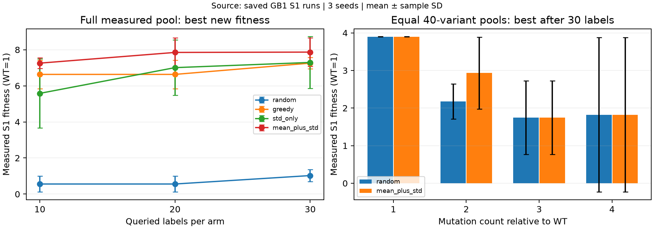
不同HD原始空间规模、训练覆盖和测量来源有差异，单点分数包含跨研究校准。因此这里评价同规模抽样库内的效果，不把差异全部解释为突变数量的因果作用。
位点 | SASA 960点 / Å² | 4.5 Å非相邻邻居数
39 | 11.824 | 8
40 | 130.237 | 2
41 | 28.373 | 5
54 | 0.978 | 10

使用1PGA chain A标准残基，剔除水及hetero记录。计算Cα与最小重原子距离，并比较4.0/4.5/5.0 Å近邻阈值；SASA使用1.4 Å probe及100/960点。39–54、41–54最小重原子距离约3.810和3.670 Å。这些是参考结构几何，不是突变体结构或fitness因果。[5]

4 可查询知识图谱及Agent对照
用NetworkX MultiDiGraph表示Position、Mutation、AminoAcid、Property、Variant、Measurement和Source。每种子图恰有2,000个已知测量节点，校准、测试及未查询候选分数不进入图。未知候选可查询化学和结构事实，但fitness状态为unknown。[6]
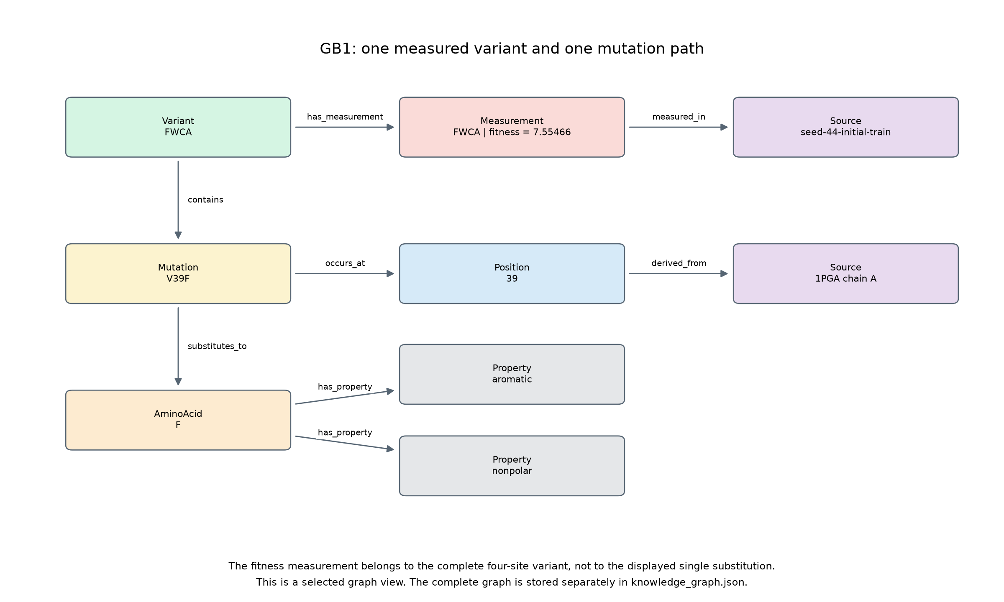
图示为一个已知完整变体及一个突变路径；测量属于完整变体，不能归因于图中的单个替换。完整图JSON与查询来源单独保存。每种子执行4个位点、6个距离对和3个已知观察查询，再将结果加入Agent上下文。
种子 | 静态规则均值 | 结构＋图谱均值 | 差值
44 | 4.893 | 4.559 | -0.334
55 | 5.277 | 4.764 | -0.513
66 | 4.567 | 4.453 | -0.113

图增强条件的90/120个有效候选引用了图查询事实ID，其中4个引用结构事实。六条件都实际生成并评分40个候选、推荐10个；同一训练、初始RF、v3提示及候选范围配对。
该实验测试结构与图查询知识的组合，不能单独归因于图存储格式。性能变化如表所示，保留下降结果；实现可查询知识和模型引用，并不保证推荐性能提高。

5 平台对接、完成情况与限制
真实平台对接按软件职责讨论：候选检查 → 人工审核批次 → 适配器提交 → 保存执行ID → 查询状态 → 导入原始测量 → 单位/映射/质量检查 → 接受结果 → 更新已知数据。SiLA 2提供Feature/Command/Property及Observable Command执行UUID；Opentrons提供运行、状态和数据文件API，具体测量能力依设备模块与协议。[7,8]
本项目需要维护experiment/batch/operation ID、variant与sample映射、协议及接口版本、原始值和单位、QC状态、fitness归一化版本。提交超时先核对外部执行状态，不能盲重发；仪器失败不记为蛋白质fitness为0。只有被接受的结果用于训练。完整讨论已交付，未连接设备或执行湿实验。
六项加分内容完成状态
主动选样已运行；不确定性已校准和评估；单/双/三/四点已对照；参考结构特征已计算并进入Agent知识；图谱已保存、查询和实际接入；自动化平台讨论已完成。交互式Demo按要求不制作。
本地CPU实验108轮、1,080条推荐不调用LLM。结构图谱对照实际11次API请求、142,187 tokens，未超过12次上限；模型请求/返回标识为gpt-6-luna。完整离线测试100项通过，真实输入和结果另有独立核查。
局限与下一步研究：仅一个公开蛋白及三种子；自适应选样覆盖没有普通随机留出保证；HD样本库大小及来源不等同；结构为孤立WT参照且pos2与实验模板不同；图增强增加上下文和知识，不能单独证明图格式贡献。所有结论以本次记录为准，不预设新方法胜出。
复现：requirements-bonus保留原依赖并增加Biopython/NetworkX；run_bonus.py负责prepare/run/summarize，run_graph_agent.py负责prepare/run/compare。配置、模型、选前分数与区间、选后反馈、图JSON、查询和响应均保存，旧结果不覆盖。
主要参考
[1] Wu NC et al. eLife 2016;5:e16965. doi:10.7554/eLife.16965.
[2] Srinivas et al. GP optimization in the bandit setting, ICML 2010, arXiv:0912.3995（方法启发，未声称GP理论界）.
[3] Angelopoulos & Bates. Conformal prediction introduction, arXiv:2107.07511, §2.2–2.3.
[4] Wager et al. JMLR 2014;15:1625–1651；Prinster et al. JAWS-X, ICML 2023, PMLR 202.
[5] RCSB 1PGA；Biopython Bio.PDB.SASA官方文档，Shrake–Rupley方法.
[6] NetworkX MultiDiGraph与node-link文档；OpenStax Biology 2e §3.4.
[7] sila-standard.com/standards/；SiLA Python Observable Command官方文档.
[8] docs.opentrons.com/http/api_reference.html、python-api/versioning/及读板数据说明.
资料核查由GPT-6 Luna辅助，后端由GPT-6.1 Sol辅助，主代理负责方案、审查和文稿。文献链接、数据用途与模型辅助方式在实施方案及平台讨论中详细记录。

